МИНИСТЕРСТВО НАУКИ И ВЫСШЕГО ОБРАЗОВАНИЯ
РОССИЙСКОЙ ФЕДЕРАЦИИ
федеральное государственное автономное
образовательное учреждение высшего образования
«Самарский национальный исследовательский университет
имени академика С.П. Королева»
(Самарский университет)

Передовая инженерная аэрокосмическая школа
Кафедра ПИАШ

Отчет по лабораторной работе №4
Дисциплина: «Моделирование информационных систем»

Тема: «Функциональное моделирование архитектуры программного средства»

Выполнили: Крестовских А., Мирошниченко Н.
Группа: 3103-090401D

Самара 2025
ЗАДАНИЕ
1. Исходные данные
Внешнее описание системы, разработанное в ходе выполнения предыдущих лабораторных работ;
2. Общий план выполнения работы:
  - Определить основную функциональность системы.
  - Определить внешние входы и выходы системы.
  - Определить используемые механизмы системы.
  - Построить контекстную диаграмму A-0.
  - Провести декомпозицию контекстной диаграммы A0.
  - Провести декомпозицию диаграмм первого уровня A1, A2 … отображающие структурные компоненты системы.
  - Построить иерархию диаграмм.
  - Завершить декомпозицию системы и проверить на полноту и непротиворечивость.
  - Провести количественный анализ всех диаграмм. Показать, что коэффициенты сбалансированности и декомпозиции не возрастают.
  - Описать входы, управления и выходы.
  - Описать используемые механизмы (при наличии).
  - Детально описать интерфейсные дуги. Для удобства все дуги рекомендуется пронумеровать.
  - Подготовить отчет о проделанной работе
  - Сдать отчет преподавателю и получить зачет по лабораторной работе.

- Содержание отчета
  - Описание функциональных требований (ЛР2)
  - Описание спецификации качества (ЛР3)
  - Контекстная диаграмма
  - Описание контекстной диаграммы
    - Основное назначение системы
    - Входы, управления и выходы системы
    - Механизмы системы (при наличии)
  - Иерархия диаграмм.
  - Диаграмма нулевого уровня.
  - Диаграммы первого уровня.
  - Дополнительные диаграммы второго уровня.
  - Подробный расчет коэффициентов декомпозиции и сбалансированности для каждой диаграммы.
  - Описание функциональных блоков.

ХОД РАБОТЫ
- Описание функциональных требований.
Система производства детали предназначена для цифровизации полного цикла изготовления детали в промышленном производстве, от технического задания заказчика до финального контроля качества. Она включает в себя этапы проектирования (конструкторские расчёты и чертежи), технологической подготовки (разработка техпроцессов и программ), наладки оборудования, обработки на станке и метрологического контроля. Система обеспечивает синхронизацию с производственной цепочкой для выпуска высококачественных деталей.
- Описание спецификаций качества.
Спецификация качества разрабатываемой системы автоматического управления определяет совокупность требований, которым должна соответствовать система в процессе разработки, испытаний и эксплуатации. Данные требования направлены на обеспечение надежности, точности, безопасности, эффективности и удобства использования системы при выполнении технологических операций по изготовлению детали.
Основными показателями качества системы являются следующие:
- Функциональная полнота.
Система должна реализовывать все функции, указанные в техническом задании: автоматическое управление технологическим оборудованием (станками, манипуляторами, конвейерами), контроль параметров производственного процесса (температура, усилие, скорость, размеры), обмен данными с системой верхнего уровня (MES/ERP) и операторской станцией, выполнение заданной последовательности операций (технологического маршрута).
- Надёжность работы.
Система обязана обеспечивать непрерывное и устойчивое функционирование в условиях промышленной эксплуатации. Показатели наработки на отказ (MTBF) и среднего времени восстановления (MTTR) должны соответствовать заданным нормам. Отказы должны быть минимизированы за счёт применения отказоустойчивых компонентов, дублирования критических контуров, корректной обработки аварийных ситуаций и наличия встроенной диагностики.
- Точность и стабильность процесса.
Алгоритмы управления должны обеспечивать соблюдение всех технологических параметров и допусков на обрабатываемую деталь. Система обязана поддерживать стабильное качество выпускаемой продукции, минимизируя разброс характеристик и брак, вызванный колебаниями в работе оборудования или изменениями свойств исходного материала.
- Безопасность.
Система должна гарантировать безопасность персонала и оборудования. Обязательно наличие и корректная работа аппаратных и программных средств защиты: аварийных остановов, световых и звуковых сигнализаций, блокировок доступа в опасные зоны во время работы, защитных ограждений. Программное обеспечение должно предотвращать выполнение недопустимых или опасных команд.
- Эффективность и производительность.
Система должна быть оптимизирована для достижения заданной цикловой производительности (такта выпуска) с минимальными простоями. Алгоритмы управления должны способствовать снижению энергопотребления и расходу технологических материалов.
- Документированность.
Все компоненты системы (аппаратные и программные) должны сопровождаться полным комплектом проектной и эксплуатационной документации: схемы, описания алгоритмов, руководства по программированию, инструкции для оператора и службы наладки. Документация должна быть оформлена в соответствии с внутренними стандартами предприятия и отраслевыми нормативами.
- Контекстная диаграмма.
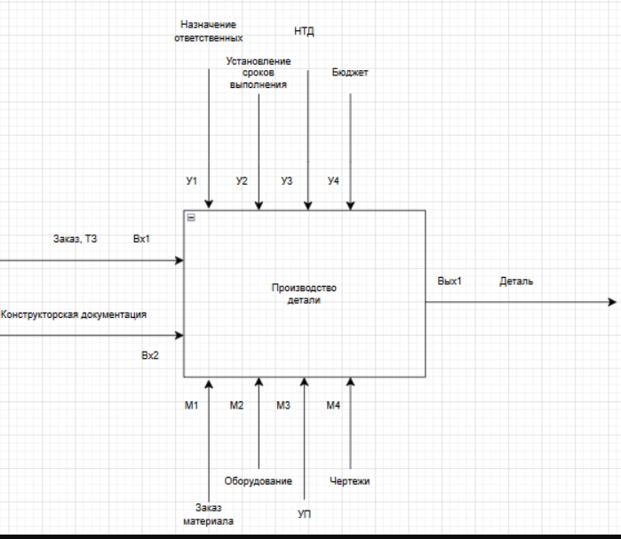
Рисунок 1 – Контекстная диаграмма.
- Описание контекстной диаграммы.
На контекстной диаграмме представлен самый верхний уровень модели IDEF0 (A-0), описывающий систему «Производства детали» в целом. Система предназначена для информационной поддержки и управления реальным физическим процессом производства детали. Она обеспечивает контроль, учет и координацию всех этапов от получения конструкторской документации до сдачи готовой детали. На вход функции поступает заказ и тех. Задание, а также конструкторская документация. В качестве управляющей информации выступает: НТД, бюджет, сроки выполнения, назначение ответственных. Механизмами, осуществляющими операции, являются, заказ материала, оборудование, УП и чертежи. На выходе функции получается готовая деталь.
- Иерархия диаграмм.
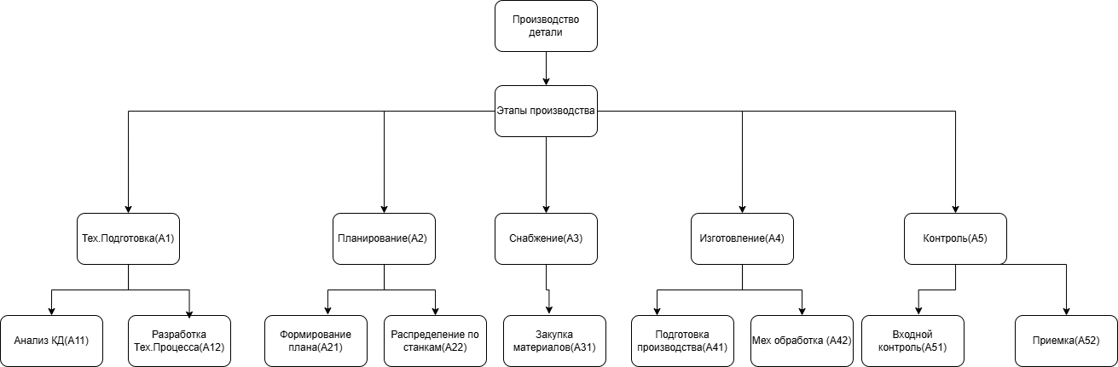
Рисунок 2 – Иерархия диаграмм.
- Диаграмма нулевого уровня.
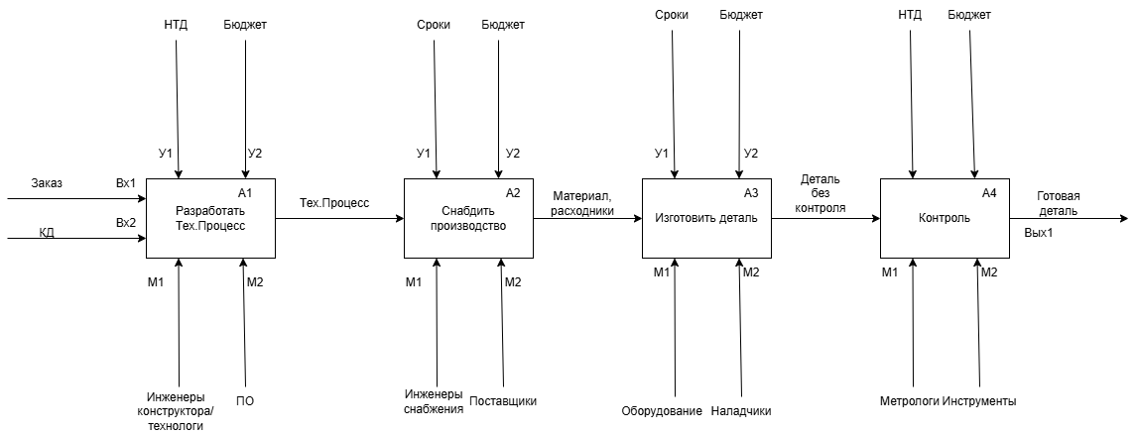
Рисунок 3 – IDEF0 A0 диаграмма.
- Диаграммы первого уровня
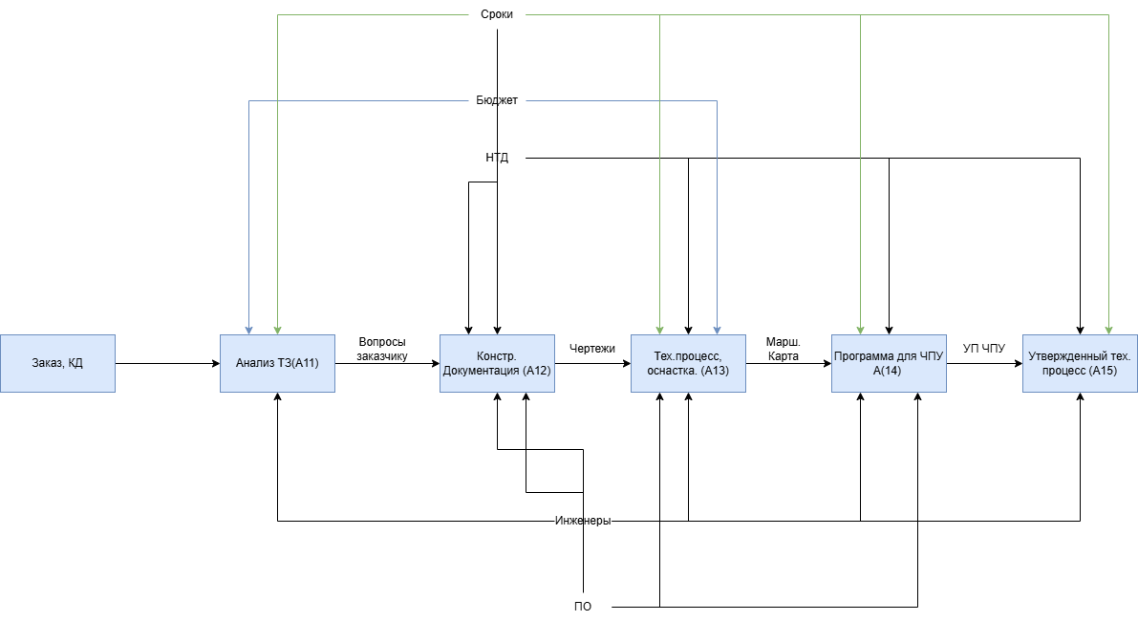
Рисунок 4 - Декомпозиция А1 диаграммы.
- Дополнительные диаграммы второго уровня.
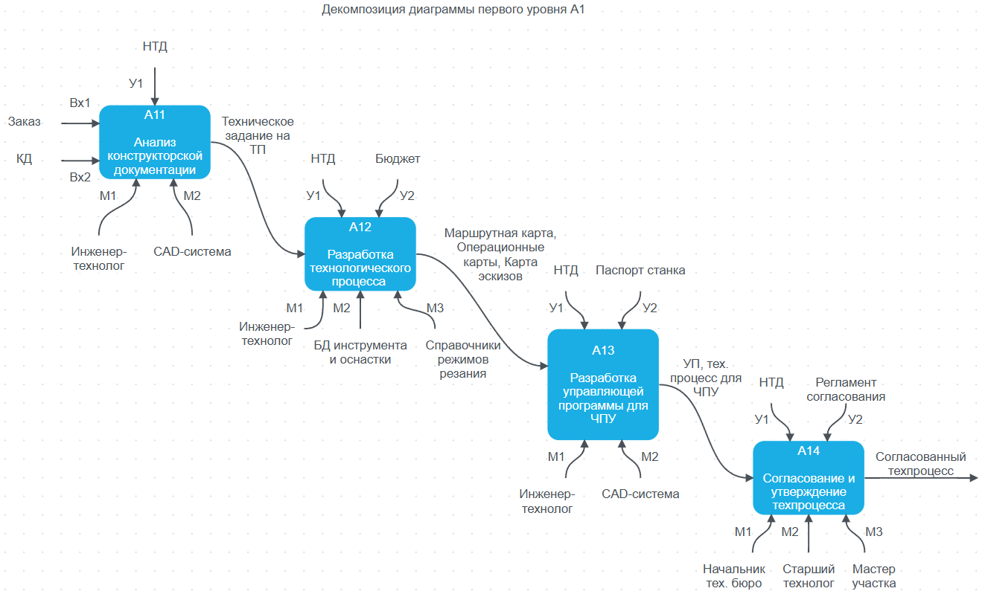
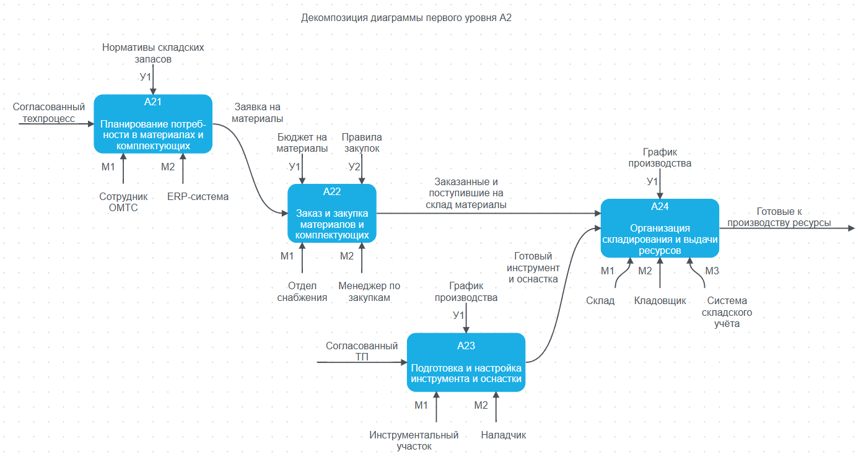
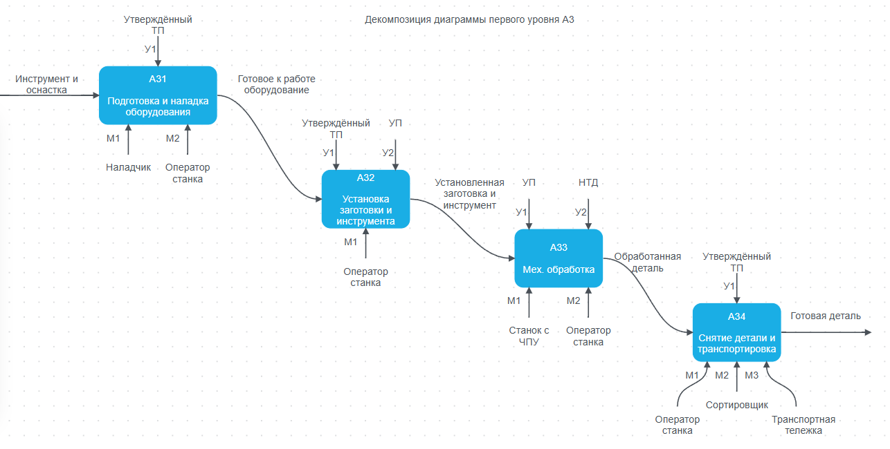
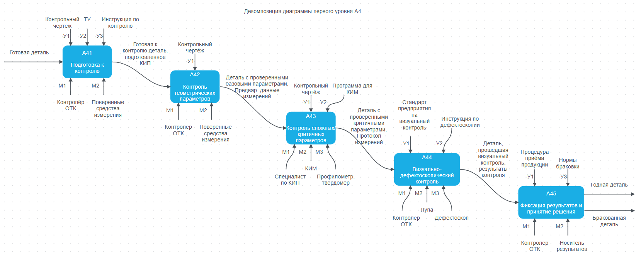
- Подробный расчёт коэффициентов декомпозиции и сбалансированности для каждой диаграммы.
Для проведения количественного анализа диаграмм перечислим показатели модели:
• количество блоков на диаграмме - N
• уровень декомпозиции диаграммы - L
• сбалансированность диаграммы - В
• число стрелок, соединяющихся с блоком, - А
Данный набор факторов относится к каждой диаграмме модели. Далее будут перечислены рекомендации по желательным значениям факторов диаграммы.
Необходимо стремиться к тому, чтобы количество блоков на диаграммах нижних уровней было бы ниже количества блоков на родительских диаграммах, т. е. с увеличением уровня декомпозиции убывал бы коэффициент декомпозиции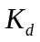:
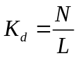
Таким образом, убывание этого коэффициента говорит о том, что по мере декомпозиции модели функции должны упрощаться, следовательно, количество блоков должно убывать.
Диаграммы должны быть сбалансированы. Это означает, что в рамках одной диаграммы не должно происходить ситуации, когда у одной работы входящих стрелок и стрелок управления значительно больше, чем выходящих. Следует отметить, что данная рекомендация может не выполняться в моделях, описывающих производственные процессы. Например, при описании процедуры сборки в блок может входить множество стрелок, описывающих компоненты изделия, а выходить одна стрелка - готовое изделие. Необходимо стремиться, чтобы коэффициент сбалансированности 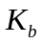 был минимален для диаграммы.
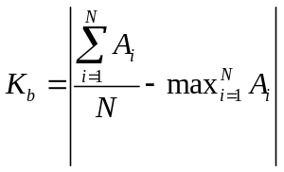
Показатели модели контекстной диаграммы А0:
- количество блоков на диаграмме – N=4;
- уровень декомпозиции диаграммы – L=1.
Тогда коэффициент декомпозиции:
$$K_{d}\left(А0\right)=\frac{4}{1}=4.$$
Аналогично:
$$K_{d}\left(А1\right)=\frac{4}{2}=2;$$
$$K_{d}\left(А2\right)=\frac{4}{2}=2;$$
$$K_{d}\left(А3\right)=\frac{4}{2}=2;$$
$$K_{d}\left(А4\right)=\frac{5}{2}=2,5.$$
Таким образом, с увеличением уровня декомпозиции коэффициент декомпозиции убывает.
Произведём расчёт коэффициента сбалансированности для контекстной диаграммы А0:
$$K_{b}\left(А0\right)=\left|\frac{7+6+6+6}{4}-7\right|=0,75.$$
Аналогично:
$$K_{b}\left(А1\right)=\left|\frac{6+7+6+7}{4}-7\right|=0,50;$$
$$K_{b}\left(А2\right)=\left|\frac{5+6+7+5}{4}-7\right|=1,25;$$
$$K_{b}\left(А3\right)=\left|\frac{5+5+6+6}{4}-6\right|=0,50;$$
$$K_{b}\left(А4\right)=\left|\frac{7+5+7+7+7}{5}-7\right|=0,20;$$
- Описание функциональности блоков.
А1 – Разработать ТП. Технологическая подготовка пр-ва с целью преобразования КД в детальный, пошаговый план изготовления детали, понятный для пр-ва и управляющий для оборудования.
А11 – Анализ КД. Детальное изучение и интерпретация чертежа и сопутствующей документации от конструктора. Включает определение материала, всех размеров (номинальных и предельных), допусков, шероховатости поверхностей, ТТ. Выявление технологически сложных элементов, которые повлияют на выбор методов обработки и последовательность операций.
А12 – Разработка ТП. Создание последовательности технологических операций, которым будет подвергаться заготовка для превращения в готовую деталь. Определение перечня операций, их порядка, привязка к конкретным типам станков или рабочим центрам. Выбор методов достижения требуемой точности и качества. Формирование карты ТП.
А13 – Разработка УП для ЧПУ. Создание или адаптация готовых УП (G-код, M-код) для станков с ЧПУ.
А14 – Согласование и утверждение ТП. Организация проверки и утверждения разработанного техпроцесса. Внутреннее согласование со смежными подразделениями. Финальное утверждение ответственным лицом, после чего техпроцесс становится официальным документом, обязательным к исполнению в производстве.
А2 – Снабдить пр-во. Материально-техническое обеспечение пр-ва. Обеспечение раб. мест за нужное время и в нужном количестве.
А21 – Планирование потребности в материалах и комплектующих. Расчёт объёма и номенклатуры ресурсов, необходимых для изготовления детали на основе утвержденного ТП и плана производства. Включает расчёт нормы расхода материала на деталь, определение потребности в режущем инструменте, оснастке.
А22 – Заказ и закупка материалов и комплектующих. Поиск поставщиков, проведение тендеров, заключение договоров, размещение заказов на материалы и комплектующие. Контроль сроков поставки, решение вопросов логистики.
А23 – Подготовка и настройка инструмента и оснастки. Приведение приобретённого инструмента и оснастки в рабочее состояние: заточка/переточка инструмента, сборка и проверка сложной оснастки, занесение маркировки подготовленного инструмента в БД (учёт).
А24 – Организация складирования и выдачи ресурсов. Управление складскими запасами: приёмка поступивших ресурсов, их размещение на складе, учёт, хранение и обеспечение сохранности. Выдача (отгрузка) материалов и инструмента в цех на конкретные заказы или рабочие места на основе заявок или производственного плана.
А3 – Изготовить деталь. Исполнительный, производственный блок: физическое преобразование материала (заготовки) в готовое изделие в строгом соответствии с разработанным ТП.
А31 – Подготовка и наладка оборудования. Подготовка станка к работе: визуальный осмотр, проверка систем смазки и охлаждения, установка и настройка необходимой технологической оснастки. Ввод в систему управления станка необходимых параметров.
А32 – Установка заготовки и инструмента. Надёжное крепление заготовки в рабочей зоне станка с привязкой к нулевым точкам. Установка режущего инструмента в инструментальный магазин или непосредственно в шпиндель станка с последующей его настройкой (замер и ввод корректоров).
А33 – Мех. обработка. Непосредственное выполнение операции съёма материала. Запуск УП для станков с ЧПУ или выполнение ручной операции. Контроль процесса обработки оператором.
А34 – Снятие детали и транспортировка. Аккуратное извлечение готовой детали из оснастки станка и перемещение детали к месту промежуточного или окончательного контроля, либо на склад готовой продукции.
А4 – Контроль. Блок обеспечения качества: объективная проверка того, что изготовленная деталь соответствует всем требованиям конструкторской и технологической документации, и принять решение о её годности или браке.
А41 – Подготовка к контролю. Подготовка необходимых измерительных средств (штангенциркулей, микрометров, калибров), их проверка на исправность и поверку. Очистка контролируемой детали от стружки, масла и других загрязнений. Изучение чертежа и ТТ к детали.
А42 – Контроль геом. параметров. Измерение основных линейных и диаметральных размеров детали с помощью универсального мерительного инструмента. Проверка соблюдения полей допусков, указанных на чертеже.
А43 – Контроль сложных/критических параметров. Измерение параметров, требующих специального оборудования и высокой точности: проверка геометрии (биение, соосность, перпендикулярность), шага резьбы, параметров шероховатости поверхности (профилометром), твердости (твердомером) и т.д.
А44 – Визуально-дефектологический контроль. Визуальный осмотр детали для выявления внешних дефектов: трещин, царапин, следов коррозии и др. Может проводиться с помощью увеличительных приборов (лупы) или более сложных методов.
А45 – Фиксация результатов и принятие решения. Документирование всех результатов измерений и осмотра. Сравнение полученных данных с требованиями чертежа, на основе чего выносится итоговое решение: деталь годна (передается на следующий этап или на склад), подлежит доработке (возврат на доработку с указанием дефекта) или является браком (оформление акта о браке, списание в утиль).

